В преддверии празднования Дня сотрудника органов внутренних дел в городе Касли полицейские на перекрестке главных улиц города высадили саженцы елей
С целью восстановления зеленого фонда Южного Урала по инициативе начальника ГУ МВД России по Челябинской области генерал-лейтенанта полиции Андрея Сергеева, сотрудники Отдела МВД России по Каслинскому району приняли участие в акции «Лес – это жизнь».
Цель данной акции - формирование у населения бережного отношения к природе, привлечение внимания граждан и подрастающего поколения к экологическим проблемам.
- На перекрёстке улиц Ленина и Декабристов города Касли сотрудниками отделения ГИБДД Отдела МВД России по Каслинскому району во главе с начальником ОГИБДД майором полиции Александром Козловым были высажены саженцы зеленых елей. В мероприятии также приняли участие сотрудники отдела участковых уполномоченных полиции и по делам несовершеннолетних, а также сотрудники тылового подразделения.
Мероприятие приурочено к празднованию Дня сотрудника органов внутренних дел. Полицейские надеются, что своим поступком они сделали хороший подарок для горожан.
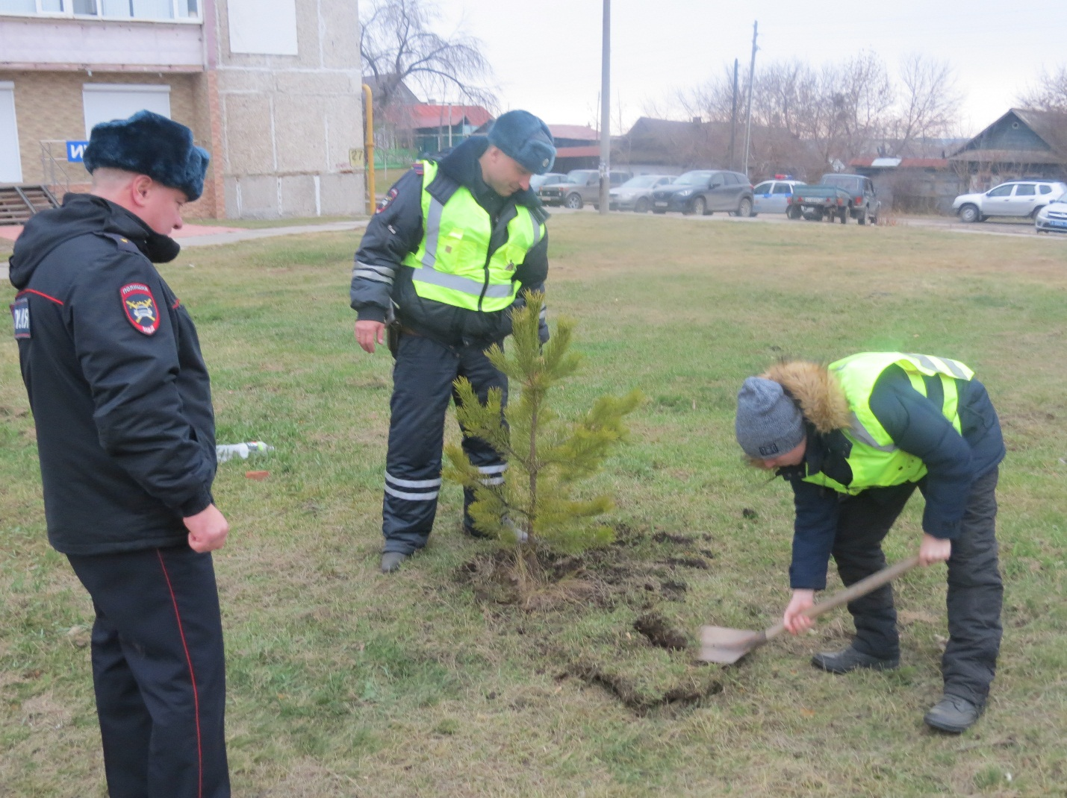

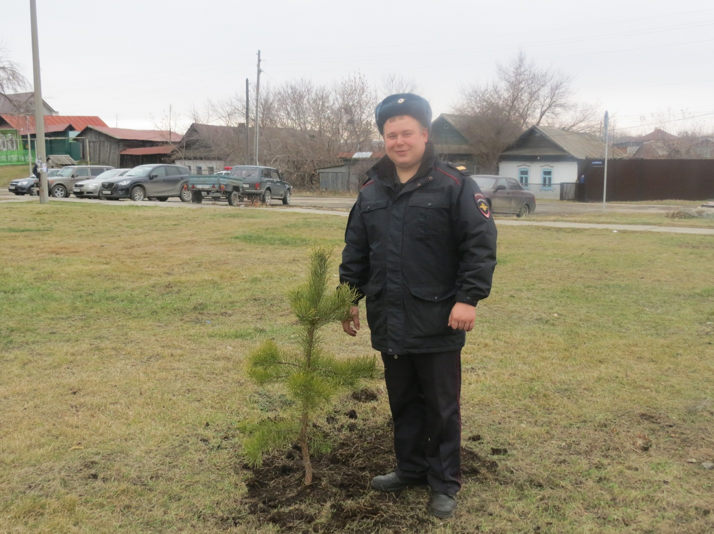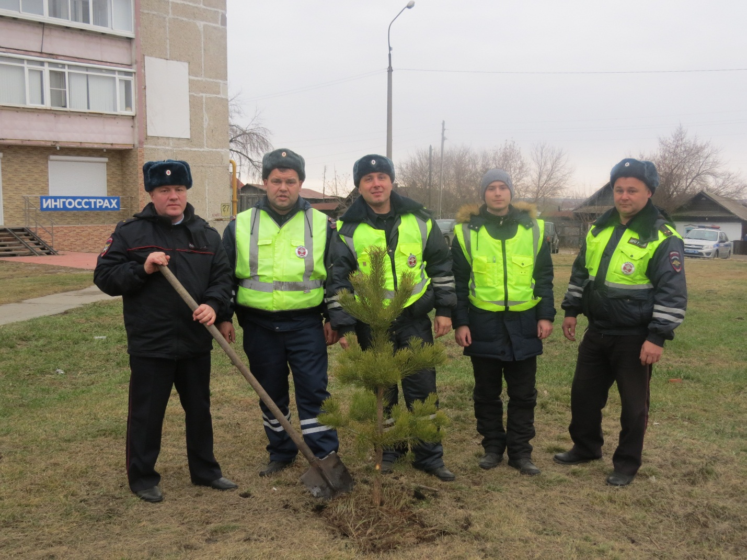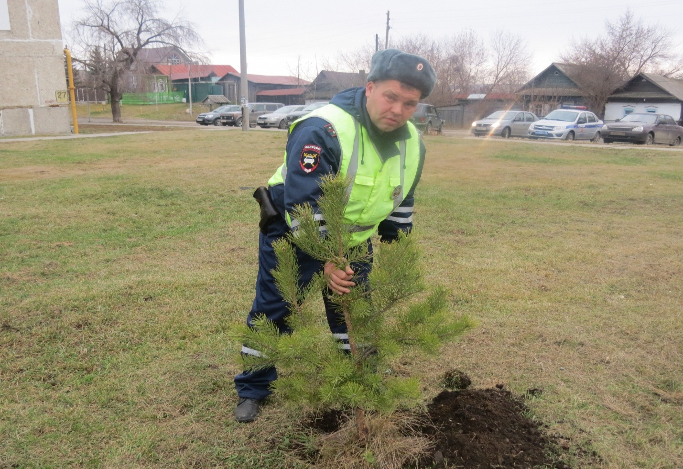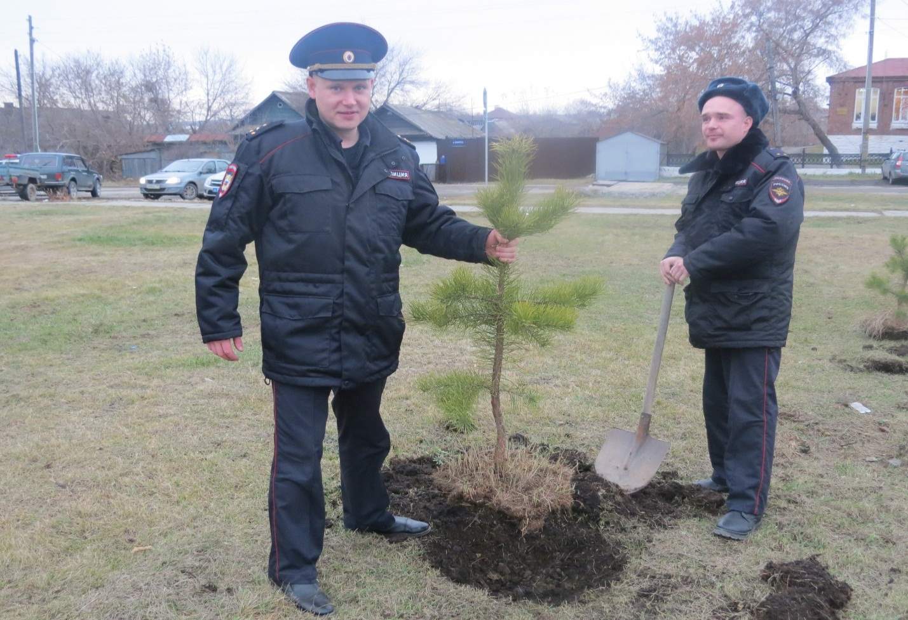
К этому письму приложены ссылки на следующие файлы:
1. Высадка елей.mp4 (92.1 Мб)
Ссылка для скачивания файлов: https://cloud.mail.ru/stock/6AaCWqLhaJoU1pHKVsrWdZZZ

